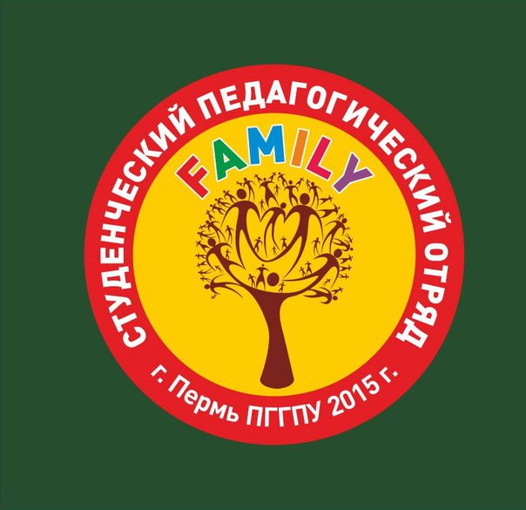**Студенческий педагогический отряд «Family»**

**Дата создания: 31.08.2015**

**Свяжись с нами и узнай все: https://vk.com/club101308056**

**Командир отряда: Ермилов Никита Комиссар отряда: Правдина Мария**

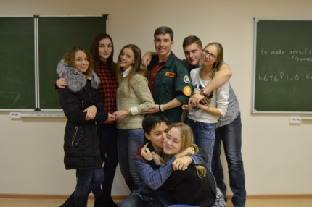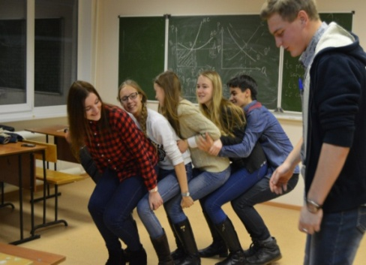Сегодня историю создании отряда нам расскажет наш замечательный комиссар отряда Правдина Мария. «Все началось в лагере, как то пришёл ко мне Никита Ермилов, нынешний командир отряда и говорит : - у меня есть идея создать свой студенческий отряд. И вот с этого все и началось, позвали друзей с лагеря , друзья подтянули еще друзей, это как цепочка . Моментально мы придумали название нашего отряда «Family» что с русского переводится «Семья», тут же придумали и девиз, Мы хорошие друзья называйте нас – Семья!. Мы думали это все просто, придти позвать ребят , придумать название отряда, и все вот мы студенческий отряд, но оказывается не так все просто. У нас были и недопонимание, ругались мы, мирились, уходили, и возвращались.

Каждый человек индивидуален, и невозможно под всех подстроиться одновременно , проходили недели , а мы протирались к друг другу как машинные детали . Сейчас прошло немало времени, и не зря мы называемся Семьёй, когда плохо одному мы поддерживаем его все , посещаем мероприятия , проводим время вместе , и сейчас нас действительно можно назвать крепкой и дружной Семьёй!»   
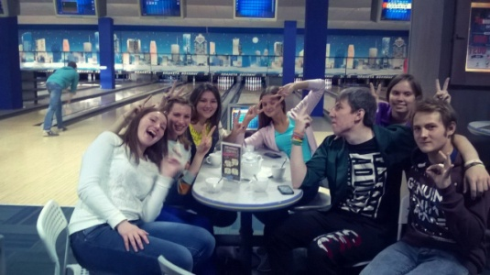И конечно же в каждом отряде есть свои уникальные истории, наш тоже не отличился, и мы хотели бы рассказать вам несколько таких:  
1) Было у нас одно запоминающее для меня собрание, стоял декабрь на дворе, а снега нет, была слякоть. Скоро новый год , а снега нет:- возмущенно проговорили ребята , и сели вкруг , обсуждать предшествующие дела . Тут я начала им по плану рассказывать что нас ждёт, и понимаю что у всех внимания рассеяно , а все почему?! Потому что пошёл снег , большими хлопьями , 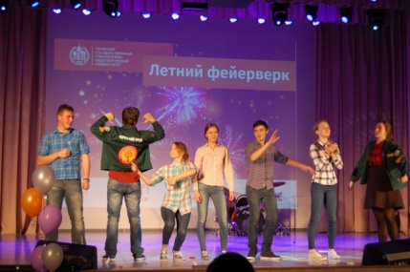наблюдаю значит я эту картину одна шепнула другой , она в окно , и получилось как глухие телефончики , и все сидят и смотрят на меня , я значит говорю , не обращаю внимания , тут мое сердце не выдержало , у них такие щенячье глаза были , и все мы сорвались и побежали на улицу , ловить снежинки ртом.   
2) На протяжении десяти лет я ездила в ДОЛ "Орленок" . Этот для меня не просто лагерь, это самое лучшее место, в котором я когда-либо была. Он подарил мне много друзей и семью, а если быть точнее, то наш СПО "Family".В отряд меня пригласила прекрасная Мария, она была моей вожатой в лагере. Я очень рада, что она позвала меня. В нашем отряде замечательные люди, мне нравится проводить с ними время. Наша маленькая, но очень дружная семья существует всего полгода. Всего прошло полгода, а мне кажется, что я знаю этих людей всю свою жизнь. Очень много было интересных и запоминающих собраний. Но одно из моих любимых-вертушка. В тот день была какая-то особенная атмосфера, где-то было трудно, но зато весело. Я всегда любила верутшку, хотя всем в лагере она не нравилась. Я считаю, что это самое лучшее, что можно было придумать для сплочения. После верушки мы кушали тортик и высказывали свое мнение по поводу нее. Я безумно рада, что вступила в наш отряд "Family". Эти люди стали частью моей жизни.  
3) Снимали мы как то социальный ролик, для какого то конкурса. И вот всем надо было сказать на камеру "Что такое счастье?". Опрашивать прохожих людей, да и самим говорить. До этого момента я просто понятия не имела в чем же действительно для меня счатье. В процессе опроса кто-то соглашался говорить на камеру, а кто то стеснялся. Вот послушав неизвестных мне людей, настала моя очередь сниматься. Стою я и понимаю, ведь счастье в абсолютно простых вещах, кто-то из прохожих ел мороженое и уже радовался этому, кто-то мечтает быть знаменитым и его попросили снятся в нашем ролике, а это уже первый шаг к популярности, кто-то ощущал в своей руке руку любимого человека и был безмерно счастлив, а чем больше человек давали мне согласие, чтоб в камеру сказать несколько слов, тем счастливее я становилась. Счастье рядом!!! В простых вещах, проверено!

